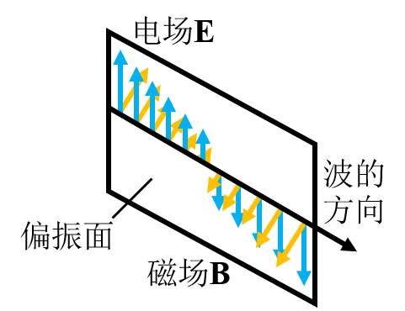
什么是偏振?
1669年，巴多林（Rasmus Bartholin）将一块称为冰洲石（Iceland spar）的石英放在一张画了一条直线的纸上，令他大为意外的是，他看到的不是一条直线，而是两条。
深入研究这一现象之后，菲涅尔猜想：“如果光是波的话，它就能像绳子上的波纹一样，既可以上下运动，也可以横向运动。因为冰洲石中包含着一系列不可见的狭缝，有些是水平的，有些是竖直的，所以横向的光通过水平狭缝，而竖向的光则通过竖直狭缝。”
这种光的波动朝着不同方向振荡的性质叫做偏振，偏振是横波的一种性质。光波是由相互垂直的振荡电场和振荡磁场组成的。光波的电场与物质相互作用产生（几乎所有）光学效应，按照常规，电磁波的偏振方向指的是电场的偏振方向，所以光波的偏振面被认为是它的电场方向和运动方向所构成的平面（下图中的竖直平面）。

○光波的组成
在自由空间中，电磁波是以横波方式传播的，也就是说，电场与磁场都垂直于电磁波的传播方向。仅就理论而言，振荡电场的方向可以是垂直于传播方向的任意方向。电场矢量随着波的前进而旋转，如果电场的振动只有一个方向，则是“线偏振”；如果电场的振动方向随时间旋转，而且电场矢量的矢端随着时间绘出一个圆形，则称为“圆偏振”；如果绘出一个椭圆形，则称为“椭圆偏振”。线、圆和椭圆偏振形态的划分依据的是电场矢量在基底（x-y平面）上投影的形状。站在任意位置朝源头观察，如果电场顺时针旋转，则为“右旋圆偏振”，如果电场逆时针旋转，则为“左旋圆偏振”，这样的性质被称为手征性。
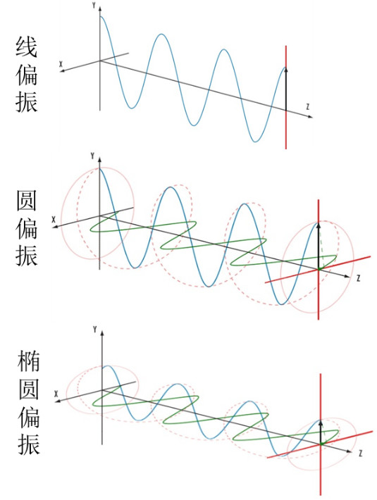
○偏振的形态^{[注]}
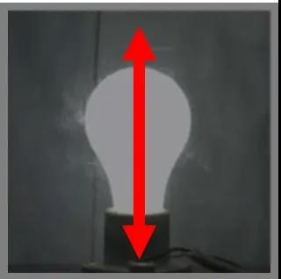
偏振片（滤波片）是一种被广泛使用的人造偏振物质，它可以将光束的振动限制在一个平面内，产生偏振。聚乙醇片的针形分子呈线状排列，把碘加入片中，碘就顺着这些分子沉积下来，这种形式的碘只允许具有一个偏振面的光通过。
我们来做个实验，先在灯泡前加一个偏振角是竖直方向的偏振片（NO.1），虽然灯光会被过滤掉一些，但仍然可以看到灯泡发出的光。
○NO.1偏振片（竖直方向）

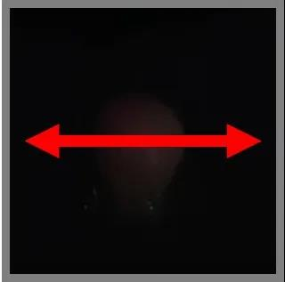
再加一个偏振角是水平方向的偏振片（NO.2），两偏振片偏振方向互相垂直，此时，几乎所有的光都被过滤掉了。
○NO.2偏振片（水平方向）

为了更容易理解，我们可以把光波想象成一根被拉紧的弦，把偏振片想象成带有竖直或水平方向缝隙的栅栏。在弦上有几个不同振动方向波的情况下，第一个缝使除竖直运动以外的所有波都停止。于是，我们得到了竖直方向的偏振波。而第二个栅栏上的缝是水平的，它截住了从第一个栅栏来的所有的波。
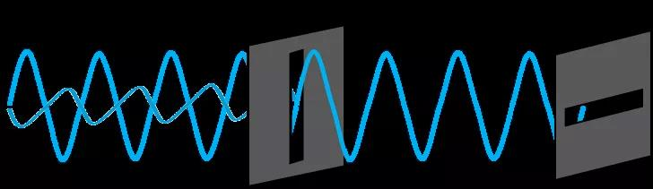○弦上的横波通过栅栏的行为

所以，在垂直于波的传播方向上，横波的振动矢量偏于某些方向，我们就可以说，这列波发生了偏振。
[注]黑线表示电场矢量的方向，绿色和蓝色表示电场矢量的两个垂直分量。当电场矢量的x分量和y分量相差π/2位相时，就是圆偏振；当x分量和y分量的位相相差不是π/2时，就是椭圆偏振。

